Pujar notes al Moodle

Introducció
Aquest petit tutorial mostra com es pot pujar notes i retroaccions des d'un full de càlcul al Moodle.
L'exemple que es segueix és la notificació de les notes finals d'una unitat formativa. Els alumnes podran consultar la seva nota de manera individual, respectant així la seva privacitat.
Et recomano que facis una primera lectura a totes les passes abans de començar a seguir-les. Això et permetrà tenir clar coses com que cal disposar les notes en un determinat format (ex. un full de càlcul)

Procediment
En primer lloc entrarem a Moodle. Un cop al nostre curs, activarem l'edició:
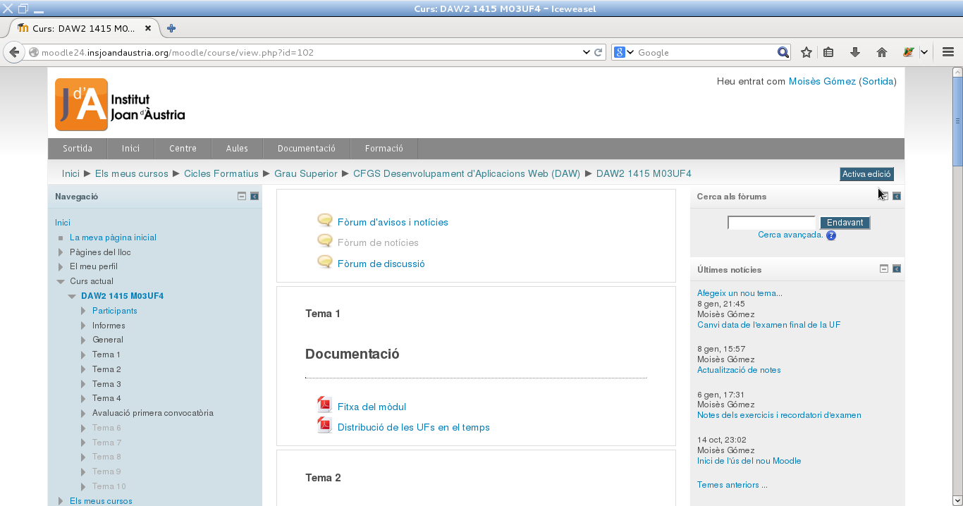
Ara anem a la secció on volem introduir les notes i seleccionem "afegeix una activitat o un recurs". Si ja tens una activitat creada i simplement la vols puntuar, escull-la i saltat les següents passes de creació.
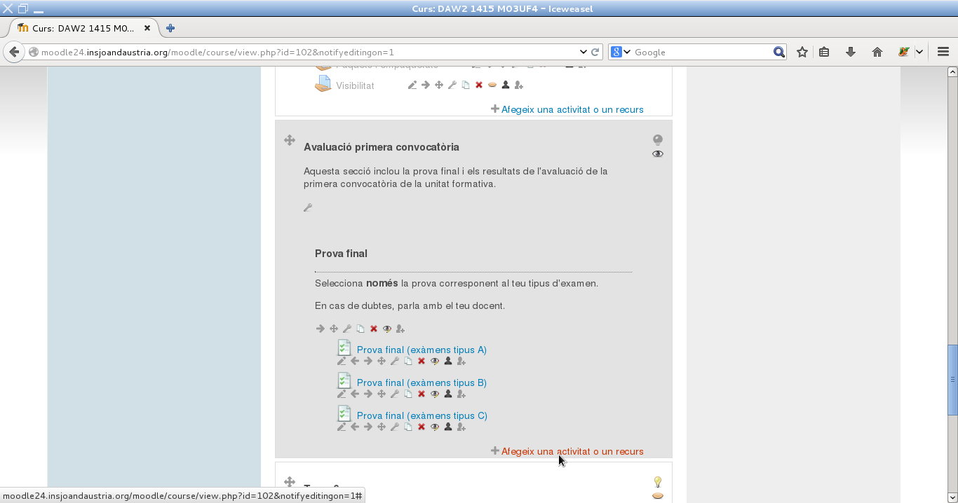
L'activitat que escollirem és de tipus "Tasca".
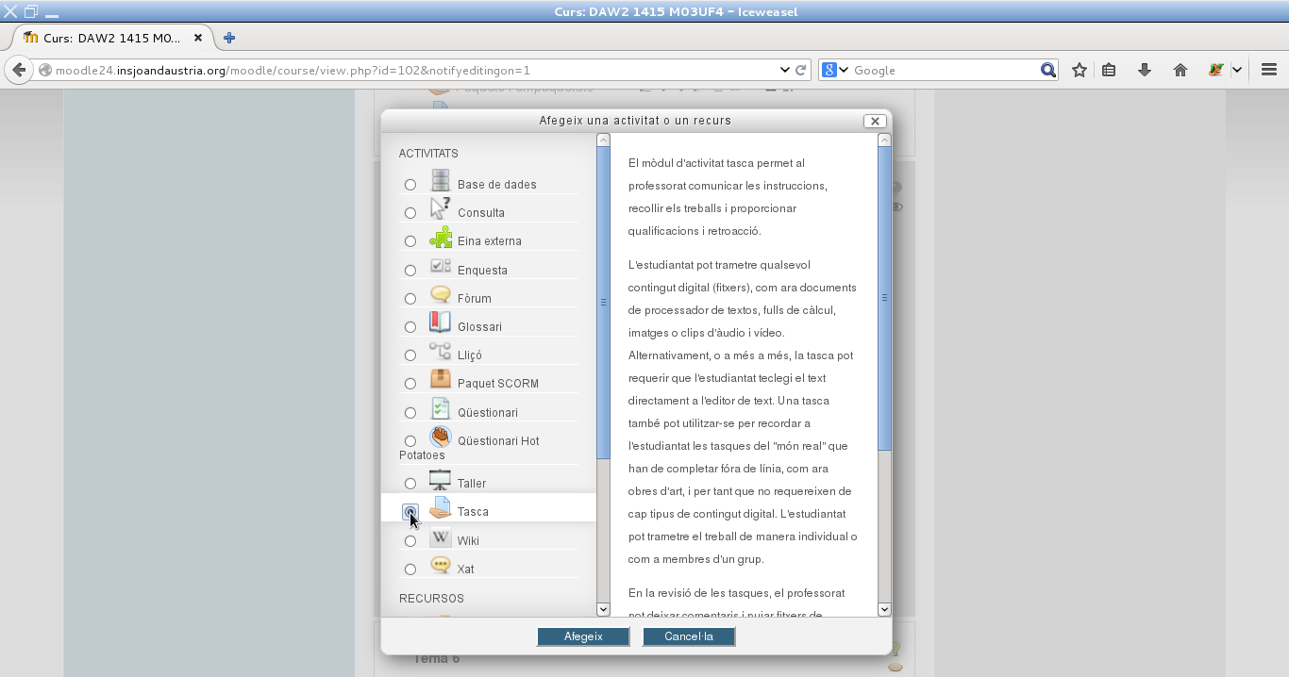
Omple el títol i el detall de la tasca. En el cas de l'exemple, estic aprofitant per afegir-hi una breu conclusió del curs, la descripció de com he calculat la nota final, i donar ànims per la següent part del curs.
És important inhabilitar a la secció "Paràmetres de la tasca" les dates de lliurament. D'aquesta manera, la tasca quedarà només disponible per ser consultada i els alumnes no hi podran lliurar res.
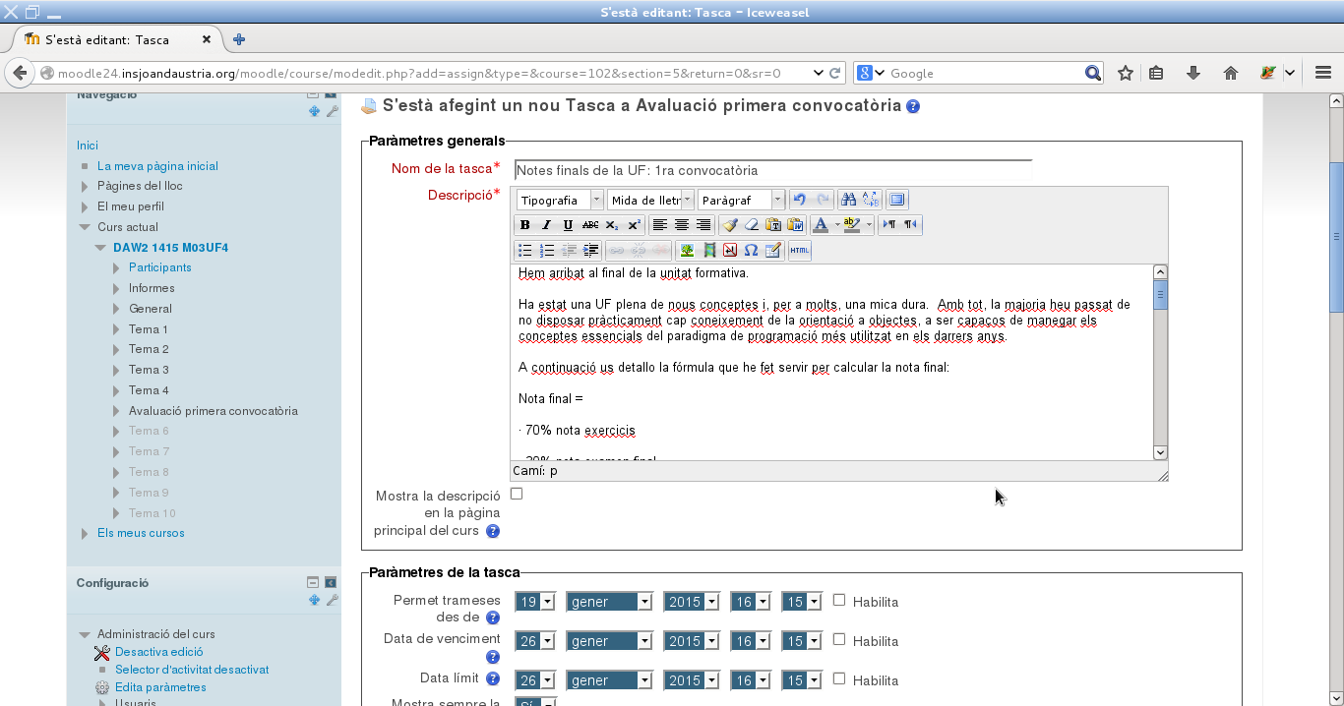
És recomanable marcar la tasca com a oculta. D'aquesta manera els estudiants no hi podran accedir fins que hàgim vist que tot està correcte.
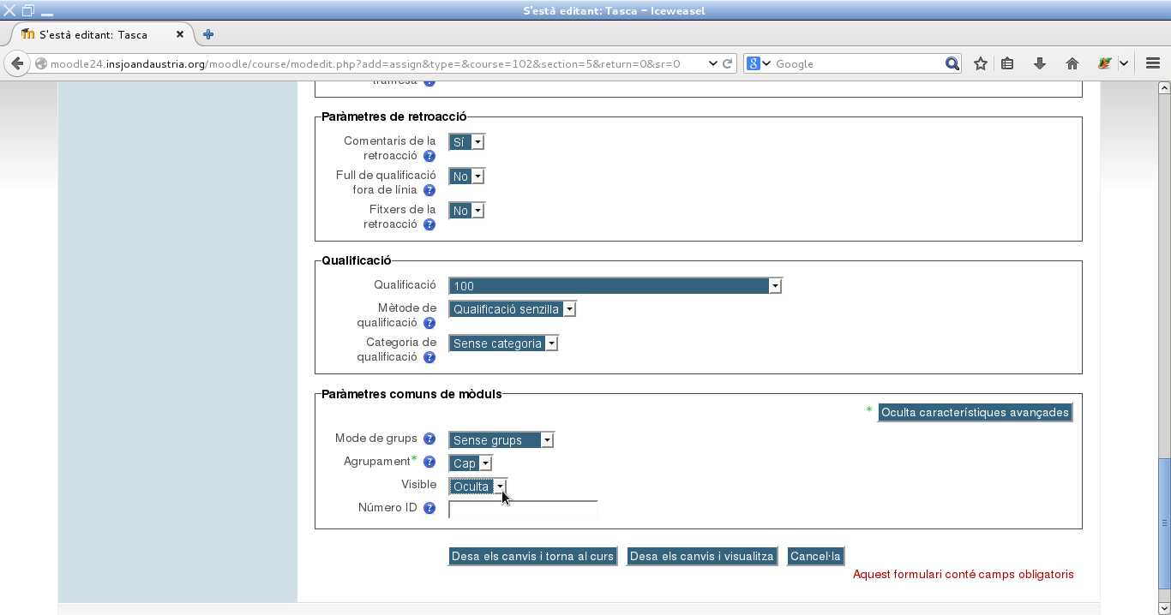
Ara que ja tenim creada l'activitat, l'obrim:
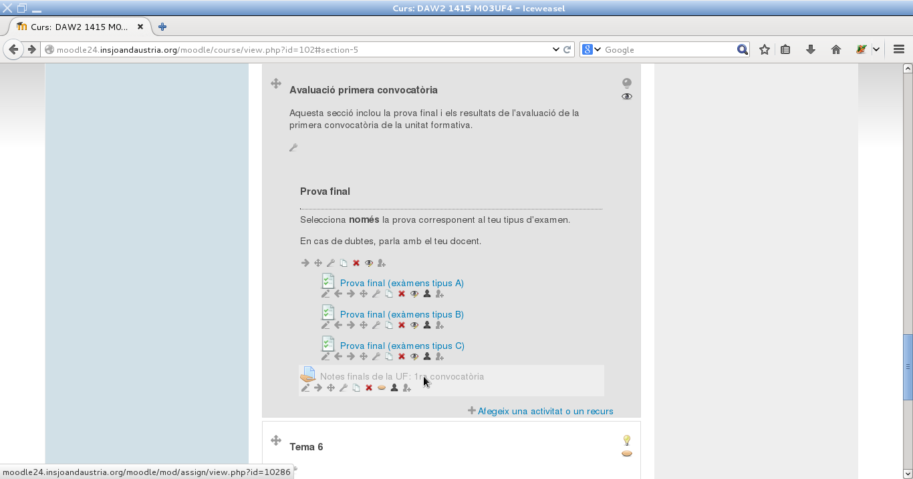
Al final de la pàgina que t'apareix, selecciona l'enllaç de "Visualitza/Qualifica totes les trameses".
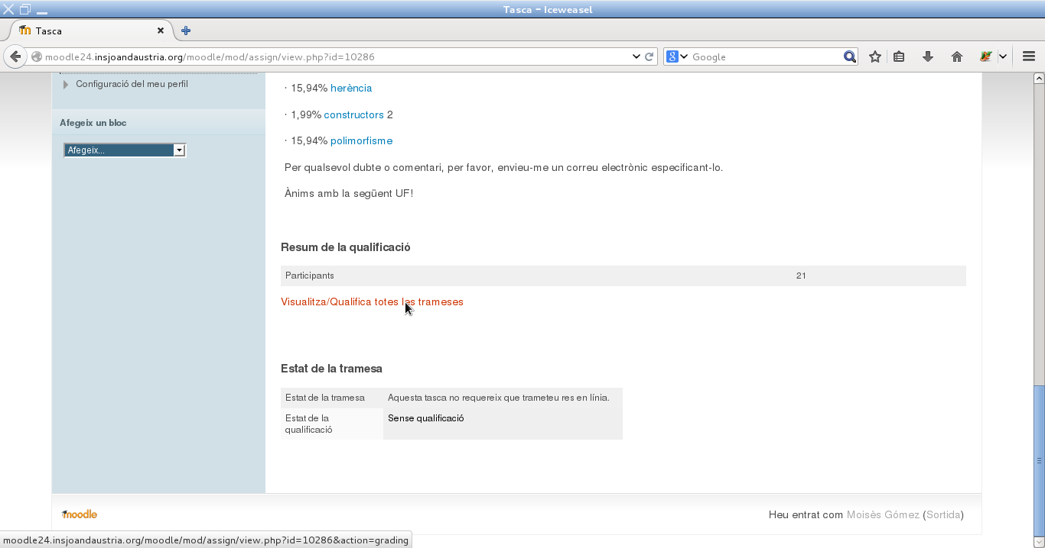
Tot seguit selecciona "Visualitza el butlletí de qualificacions" del desplegable.
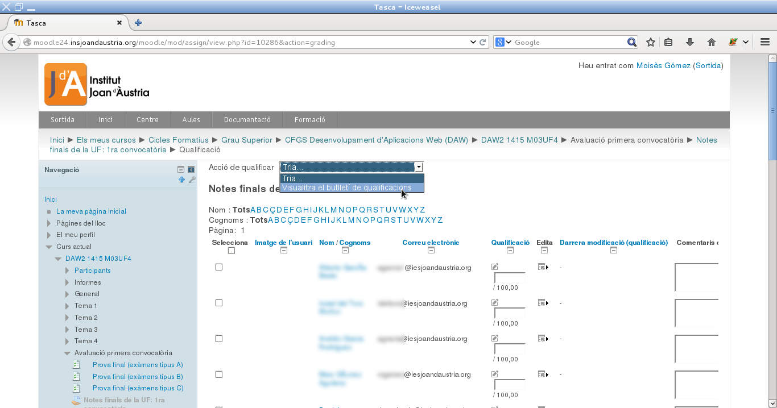
Ara passarem a veure el full de càlcul on tindrem les notes
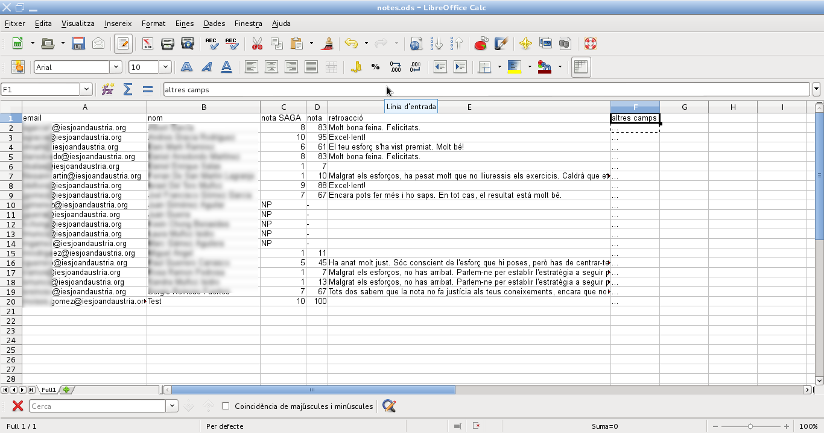
Els requeriments són:
- una capçalera que descrigui les dades. Et recomano que facis servir noms que et diguin alguna cosa.
- una columna que permeti identificar els alumnes. Et recomano que facis servir el correu electrònic per evitar les variants dels noms.
- una columna amb les notes. A l'exemple apareixen sobre 100 i sense decimals.
- una columna amb la retroacció individual. No és obligatòria però trobo genial poder dedicar a cada alumne un breu comentari més o menys personalitzat.
- poden haver-hi altres columnes que ignorarem a l'hora d'importar.
Com? Què no tens els correus electrònics dels teus alumnes? Els pots extreure del Moodle.
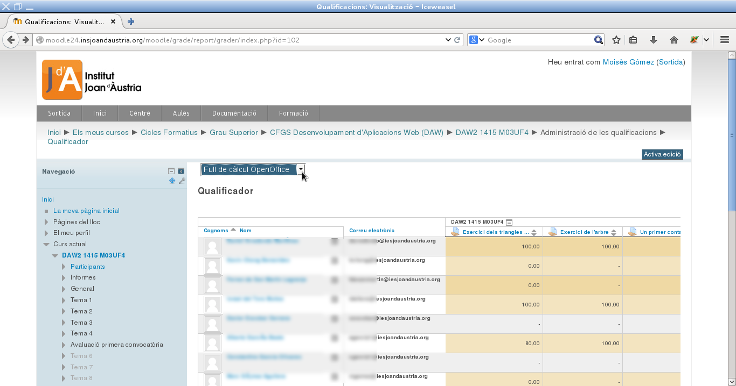
Un cop disposis del full de càlcul amb les notes i retroaccions, l'hauràs de guardar com a csv ja que, de moment, Moodle no sap com importar directament des del full de càlcul.
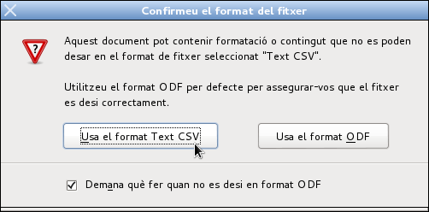
La següent configuració de csv funciona sense problemes. Amb tot, Moodle acceptarà d'altres si li indiques a l'hora d'importar.
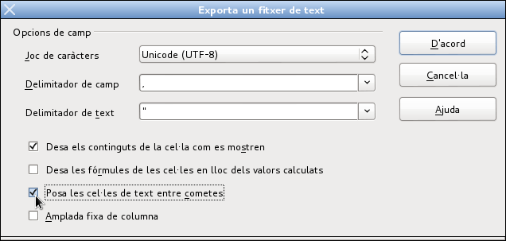
Ara ja podem importar el fitxer csv al Moodle, per fer-ho, escollirem al desplegable l'opció "Fitxer CSV" de la secció "Importar" del menú desplegable:
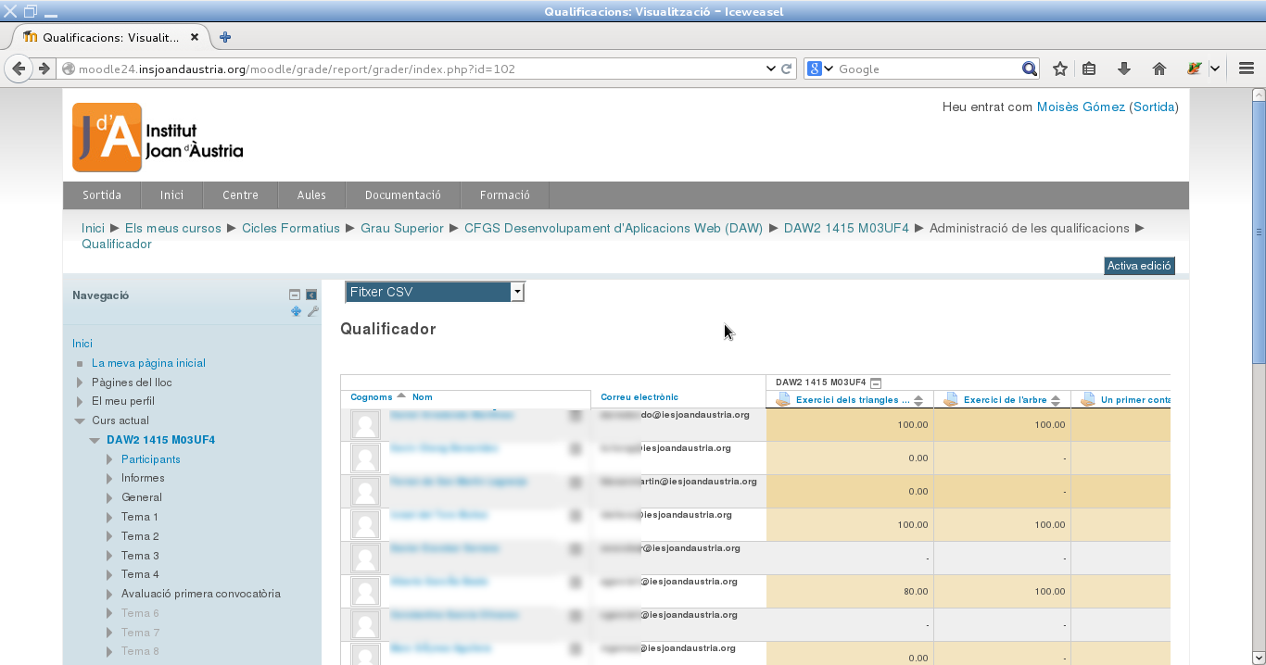
Per fer-ho, arrossega el fitxer csv a la caixeta que conté una fletxa animada.
Si ho has fet bé, trobaràs el nom del teu fitxer dins la caixeta (ara sense fletxa)
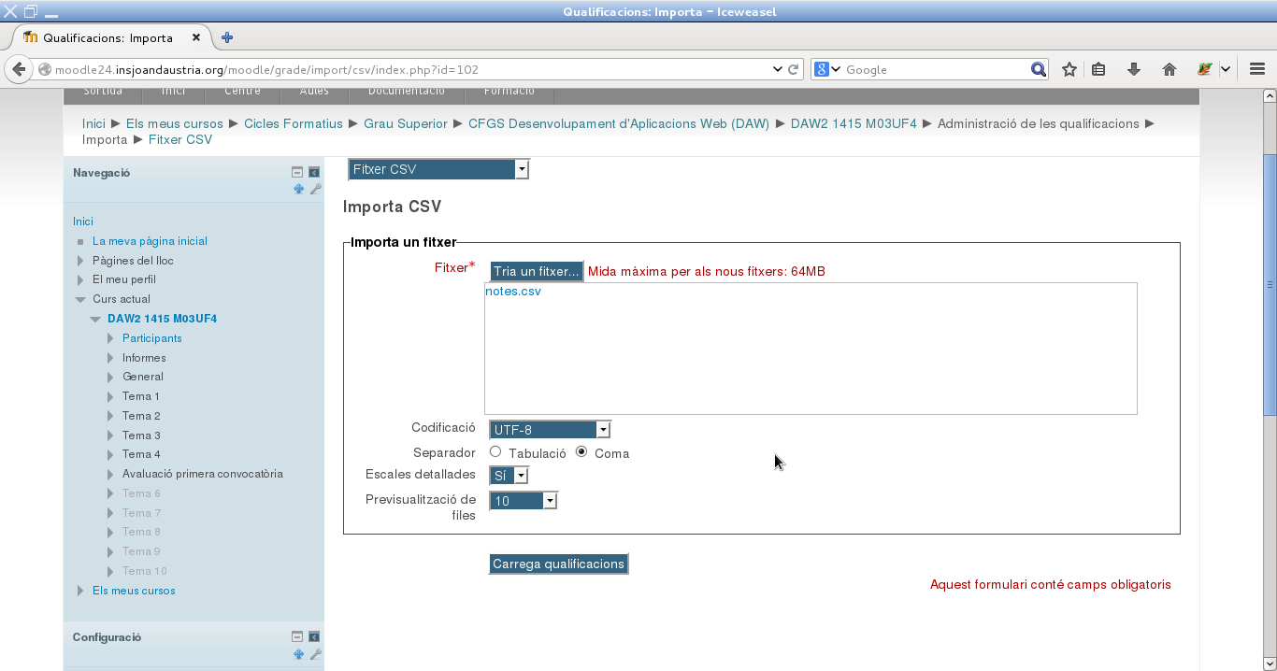
Un cop has fet la importació, pots comprovar que les dades siguin les que esperaves. Si tot és com esperaves, pots passar a fer la vinculació de les columnes a les dades de la tasca a puntuar.
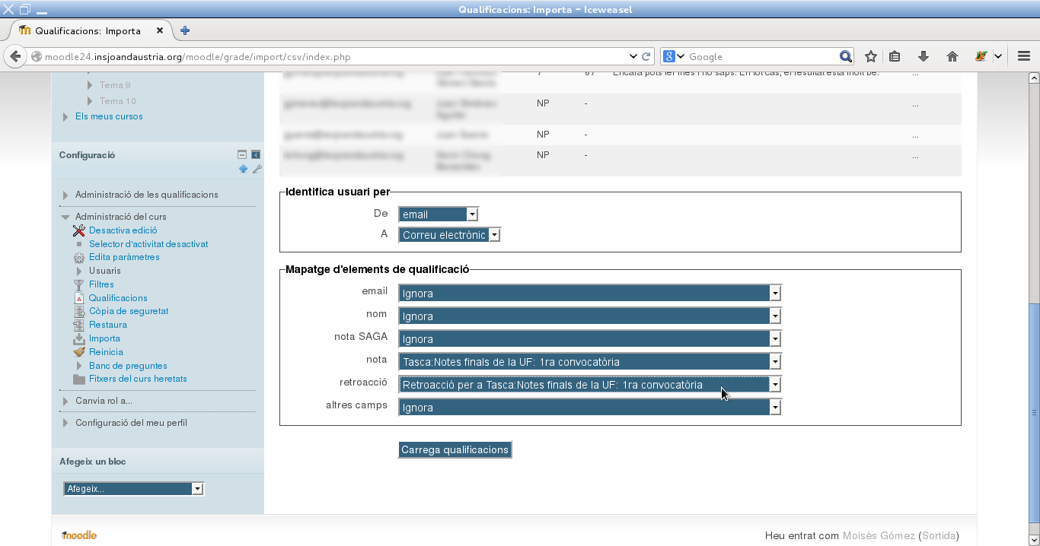
A la figura anterior s'ha vinculat:
- la columna del full de càlcul "email" amb el camp Moodle "Correu electrònic".
- la columna del full de càlcul "nota" amb el camp Moodle "Tasca «nom que hem posat a la tasca»"
- la columna del full de càlcul "retroacció" amb el camp Moodle "Retroacció per a Tasca «nom que hem posat a la tasca»"
- la resta de columnes del full de càlcul són ignorades.
Tot seguit, consultarem les notes del Moodle per veure si tot ha anat com esperàvem. En el cas de l'exemple, haig de fer un desplaçament horitzontal per poder visualitzar la tasca, el que fa perdre la columna amb el nom. Amb tot, si poses el cursor a sobre, hi pots consultar el nom i la retroacció de l'alumne:
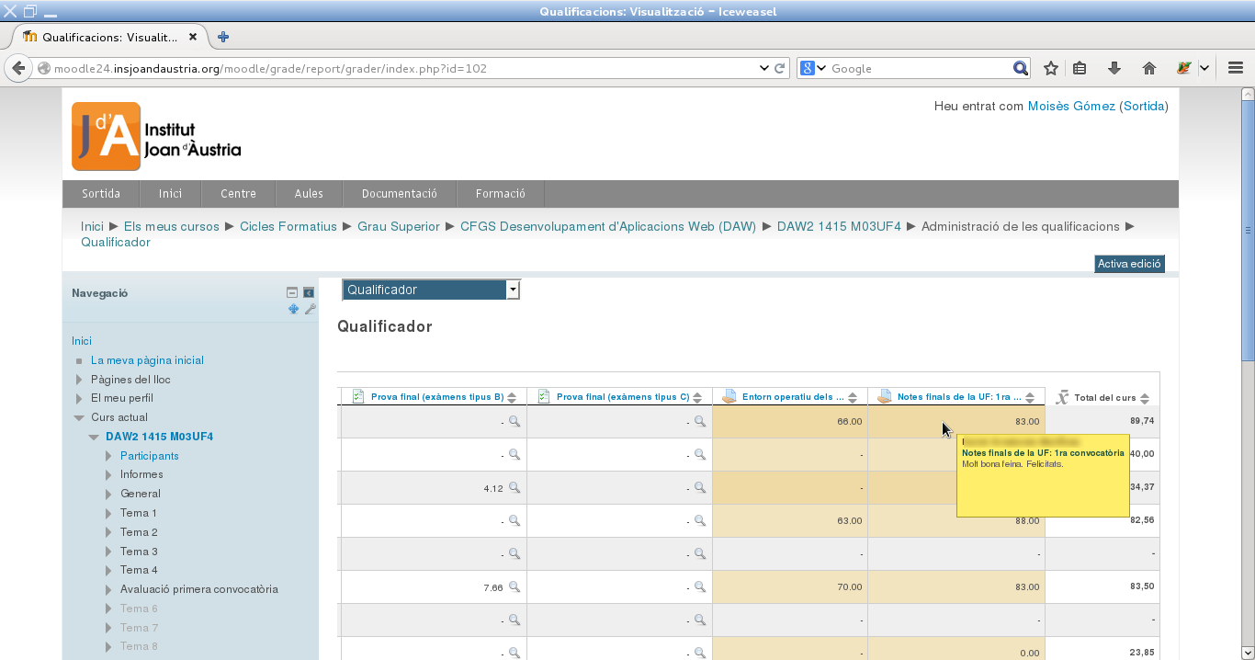
Ara ja només queda marcar com a visible la tasca i quedarà disponible pels nostres estudiants
